Задания по сольфеджио для 1 класса на 22.12.2022г
Внимание! Выполненные задания выслать на почту povalyaeva_2013@inbox.ru для проверки.

Текущий контроль 1 класс _______________________________________

1. Подпишите названия нот
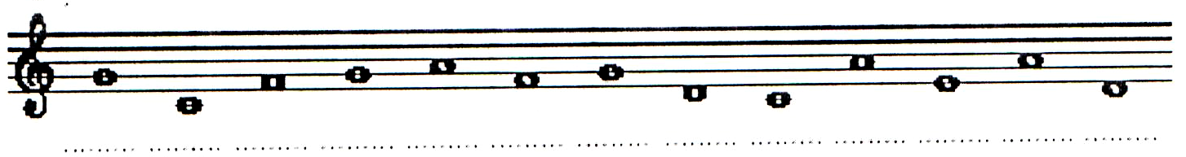

2. Напишите ноты второй октавы:
соль ре си ми до фа ля
3. Напишите ноты на нотоносце в соответствии с цифрами, указанными на клавиатуре.
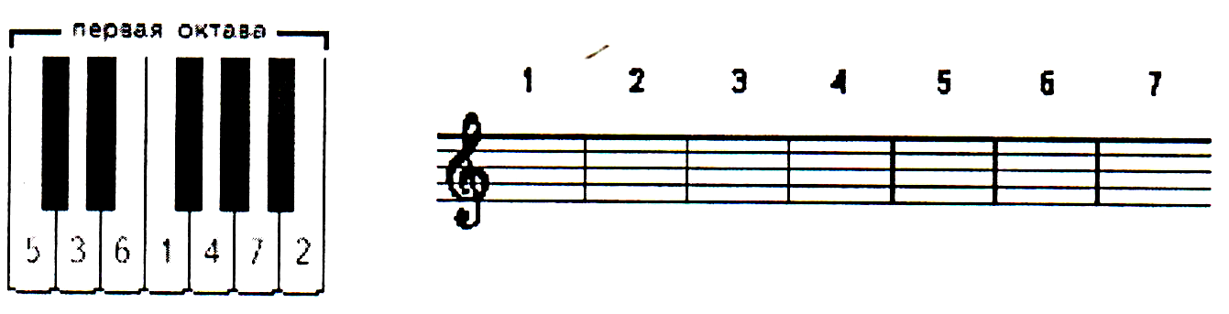
4. Впишите названия нот первой октавы

нота………пишется на второй линии.
нота………пишется на первой линии.
нота………пишется на первой добавочной линии.
нота………пишется на третьей линии.
нота………пишется под первой линией.
нота………пишется между первой и второй линиями.
нота………пишется между второй и третьей линиями.

5. Напишите указанные ноты первой октавы:

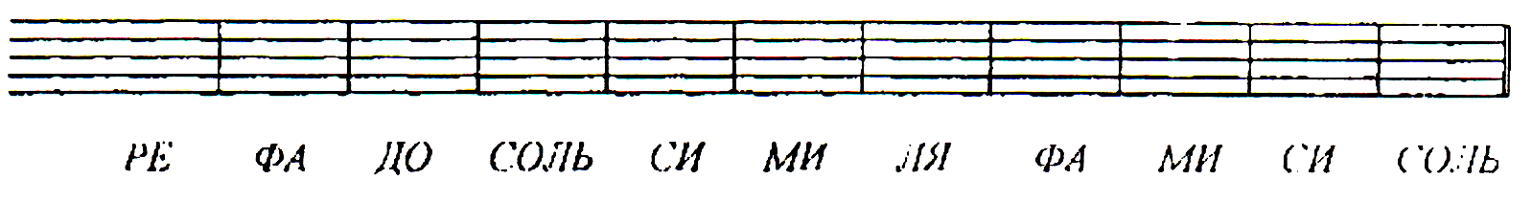

6. Напишите ноты второй октавы, отмеченные на клавиатуре в том порядке, в котором указывают пальчики.

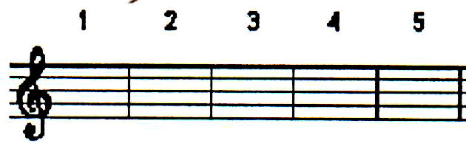
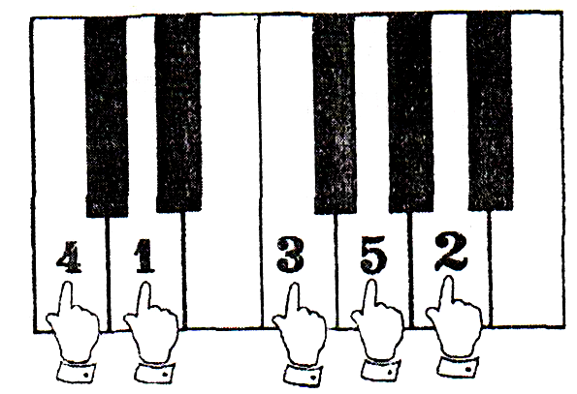

7. Напишите, какие ноты окружают данные ноты снизу и сверху. Подпишите их.
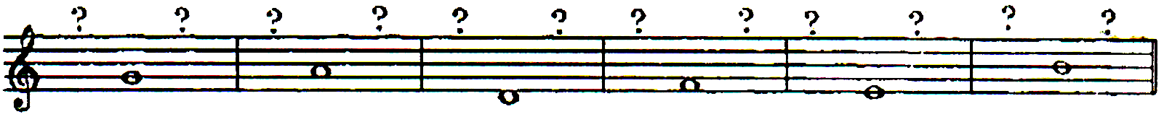

8. Напишите ноты, названия которых спрятались в словах:
